Specifikace – Aplikace pro Koordinátory logistiky

Obsah

1. Úvod 3
2. Cíle 3
2.1. Současný stav 3
2.2. Cílový stav 3
3. Seznam použitých zkratek a pojmů 3
4. Základní business oblasti 3
4.1. Business očekávání 4
5. Business architektura 5
5.1. Stručný popis funkcionalita a procesů 5
5.2. Procesní diagramy 6
5.3. Business kontext a procesní integrace 8
5.4. Plánované entity 10
5.4.1. Provozovna 10
5.4.2. Gate 10
5.4.3. Vozidla 11
5.4.4. Externí přepravce 11
5.4.5. Zákazník (objednavatel svozu/rozvozu) 11
5.4.6. Objednávka zakázky 11
5.4.7. Trasy/Kurzy 11
5.5. Specifikace rolí a práv 12
6. Datové toky 12
6.1. CDS 12
6.2. Identity management 14
7. Obecné nefunkční požadavky 14
8. Požadavky na klientskou aplikaci 14
9. Požadavky na servery 15
9.1. Počty uživatelů a objem dat 15
10. Výkon 15
11. Zákonné požadavky 15
11.1. Ochrana osobních údajů 15
12. Pracovně právní kompatibilita 16
12.1. Zákonné požadavky při hostování systému v cloudu 16
13. Informační Bezpečnost 16
13.1. Řízení subdodavatelů 17
13.2. Bezpečnost lidských zdrojů 17
13.3. Řízení provozu a komunikací 17
13.4. Řízení změn 17
13.5. Detekce bezpečnostních událostí a incidentů 17
13.6. Autentizace 17
13.7. Správa entit a řízení přístupových oprávnění 17
13.8. Ochrana před škodlivým kódem 18
13.9. Zaznamenávání událostí informačního a komunikačního systému, jeho uživatelů a administrátorů 18
13.10. Detekce, sběr a vyhodnocování bezpečnostních událostí a incidentů 18
13.11. Kryptografické prostředky 18
13.12. Aplikační bezpečnost 19
14. Akceptace projektu 19
14.1. Akceptační kritéria 19
14.2. Nasazení řešení 20
15. Provoz a servis 20
Příloha A 22

Úvod
Tento dokument shrnuje funkční požadavky na aplikaci, která bude určena pro práci koordinátorů ČP a nahradí současné ruční realizace objednávek svozů a rozvozů za automatizované řešení. Dále aplikace nahradí současné ruční off-line dispečerské hlášení a bude obsahovat specifický reporting včetně výstupů pro potřeby vyúčtování. Aplikace zahrne silniční přepravu.

Cíle

Současný stav
V současné době chybí v rámci silniční přepravy možnost rychlého a operativního vyřízení objednávek svozů/rozvozů poštovních zásilek, směrování a vizualizace příjezdů a odjezdů kurzů na určené gate tak, aby nedocházelo ke zbytečným prostojům v logistice vozidel a řízení lidských zdrojů. Absentuje jedno centrální sofistikované místo pro správu takových možností a zároveň i pro dispečerská hlášení. Reporting v současnosti vyžaduje ruční stahování či přenos dat a další zpracování jednotlivými pracovníky ČP.

Cílový stav
Cílem nové aplikace je zjednodušit a centralizovat objednávání svozů smluvními zákazníky, realizaci svozů a řízení logistických kapacit a zobrazovat na monitorech jednotlivých provozoven ČP informace o odjezdech a příjezdech jednotlivých kurzů. Zároveň musí aplikace poskytnout komplexní podporu pro zajištění přepravy externími dodavateli – přepravci (pro pravidelné i mimořádné kurzy/jízdy). Aplikace bude obsahovat sdílené dispečerské hlášení, manažerské a provozní reporty, podklady k fakturaci.

Seznam použitých zkratek a pojmů
viz: Příloha A

Základní business oblasti
- Aplikace je předpokládaná s tímto základním členěním funkcionalit:
  - Správa objednávek svozů a rozvozů
    - Pravidelné, nepravidelné a mimořádné objednávky svozů a rozvozů jednotlivých podavatelů
    - Kalkulace objednávek a jednotlivých zakázek
  - Plánování tras a Správa kurzů
    - Plánování a optimalizace tras
    - Rezervace stání na gate
    - Vizualizace na kurzů na monitorech
    - Silniční přeprava
      - Silniční kurzy
      - Správa vozů, řidičů
      - Externí dopravci
  - Dispečerské hlášení
    - Mimořádné, nestandardní, nepravidelné události v dopravě
    - Sdílení dispečerských hlášení v rámci jednotlivých provozoven ČP
  - Reporting provozní a manažerský
    - Přehledy objednávek, cenová kalkulace
    - Přehledy objednávek/zakázek, podklady k fakturaci
    - Dispečerské hlášení

Business očekávání
- Aplikace digitalizuje, automatizuje a optimalizuje proces objednávání a realizaci svozů; objednávky a realizace svozů jsou online a vždy aktuální, aplikace přiřazuje stavy objednávek
- V aplikaci lze spravovat a evidovat objednávky smluvních podavatelů, realizovat jednotlivé zakázky zákazníka, včetně přiřazení externího přepravce
- V aplikaci lze definovat logistickou kapacitu provozovny
- Aplikace spravuje externí smluvní přepravce ČP
- Aplikace má informaci o vozidlech a řidičích, vč. externích přepravců
- Aplikace spravuje kurzy silniční přepravy
- Aplikace optimalizuje plánování jízd pravidelných a mimořádných svozů pro zajištění přepravy, včetně přiřazení typu vozidla
- Aplikace automatizuje rozvržení vozidel pro přiřazené gate
- Aplikace umožní zobrazení (vizualizaci) silničních kurzů/jízdních řádů na monitorech, monitory disponuje ČP
- Aplikace pracuje s kapacitou vozidla - % využitím ložné plochy v průběhu svozu/rozvozu
- Aplikace centralizuje a spravuje dispečerské hlášení pro pobočky ČP
- Aplikace zobrazuje její definované části podle konkrétních uživatelských rolí či oprávnění uživatelů
- V aplikaci existuje reporting jednotlivých částí aplikace, umožňuje zobrazení různých typů reportů/grafů
- Aplikace poskytuje rozhraní pro ruční zadávání vstupních dat
- Aplikace musí mít zavedeno zpracování na centrální úrovni bez nutnosti instalace aplikace na lokálním počítači
- Aplikace bude mít implementovánu správu nápověd a informačních oken/řádků pro hromadné informování uživatelů (např. sdílení informací o nově nasazených verzí apod.)
- Aplikace integruje data ze systémů ČP

Business architektura
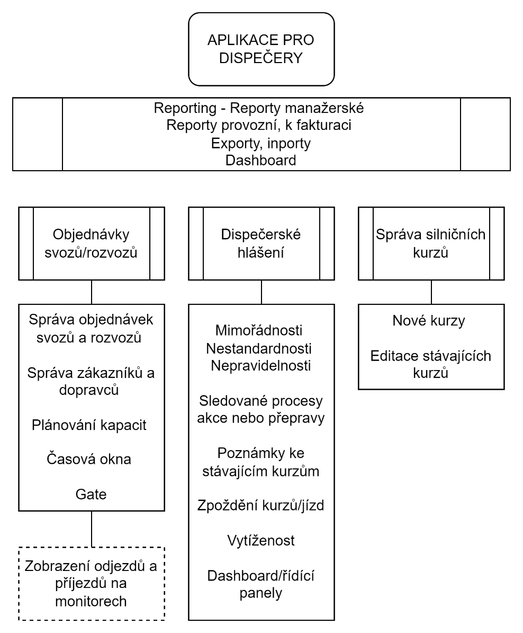
Obrázek 1 Business architektura

Stručný popis funkcionalita a procesů
Aplikace bude umožňovat správu a funkcionality čtyř základních částí:
- Správa objednávky
  - Dispečeři budou přijímat a evidovat objednávky podavatelů
  - Objednávky budou distribuované na jednotlivé pobočky ČP podle podací pobočky podavatele
  - Evidence podavatelů, jejich kontaktních osob a požadavků na svozy a rozvozy
- Plánování tras a Správa kurzů
  - Evidence a správa silničních kurzů, kompletní převzetí z PE
  - Evidence a správa logistických provozoven a gate
  - Evidence a správa vozidel, kategorií a typů vozidel
  - Evidence a správa externích dopravců
  - Proces zaslání poptávky přepravy na externí dopravce
  - Proces přijmutí odpovědi na poptávku externího přepravce
  - Kalendář časových oken
  - Plánování a optimalizace jednotlivých svozů/rozvozů v návaznosti na vlastnosti či vytíženost kurzu
  - Zobrazení vizualizace odjezdů a příjezdů kurzů na monitorech u jednotlivých provozoven ČP (souhrnné zobrazení pro provozovnu, konkrétní zobrazení pro jednotlivé gate provozovny)
  - Pro vypořádání finančních nákladů
    - příjem podkladů pro fakturaci externích dopravců
    - tvorba podkladů pro fakturaci podavatelů

- Dispečerské hlášení
  - Dispečeři budou moci zapisovat denní hlášení k aktuálnímu stavu přepravy/dopravy
  - Bude se zpravidla jednat o evidenci nepravidelností, vytíženost vozidel, neočekávané aktuální situace, zpoždění
  - Jednotlivá hlášení budou zobrazena na dashboardu a budou sdílená s možností filtrace
  - Uživatelé budou používat filtr pro zobrazení zájmových hlášení, nastavení filtru si bude aplikace pamatovat
  - Některá hlášení budou moci editovat další dispečeři (např. ranní a noční dispečer editují stejné hlášení)
  - Bude umožněna funkcionalita označení/výběru jednotlivých dispečerských hlášení a jejich rychlé stažení do běžných formátů (csv, pdf)
  - Formulář pro vyplnění hlášení bude složený z roletek (číselníky), datumů i textových polí, výběrových/potvrzovacích buttonů apod.
  - Hlášení budou obsahovat informace o autorovi hlášení, o uživateli, který hlášení edituje/ukončuje včetně data a času změny
  - Některé typy hlášení bude aplikace automaticky uzavírat v rámci definovaného času
  - Budou existovat stavy hlášení v návaznosti na pracovní proces, např.: nové, změněné, uzavřené, zrušené apod.
  - Všechna hlášení budou moci uživatelé stahovat v reportingu

- Reporting
  - Uživatelé budou mít dashboard s pevně definovanými reporty či grafy a bude sloužit pro rychlou kontrolu objednávek svozů a rozvozů v reálném čase
  - Export dat do nejběžnějších pdf, xlsx, csv, docx

Procesní diagramy
Pro objednávky svozů/rozvozů je rozkreslený hrubý proces. V případě vyhodnocení interního zajištění dopravy odpadá proces příjem a potvrzení poptávky externím přepravcem.

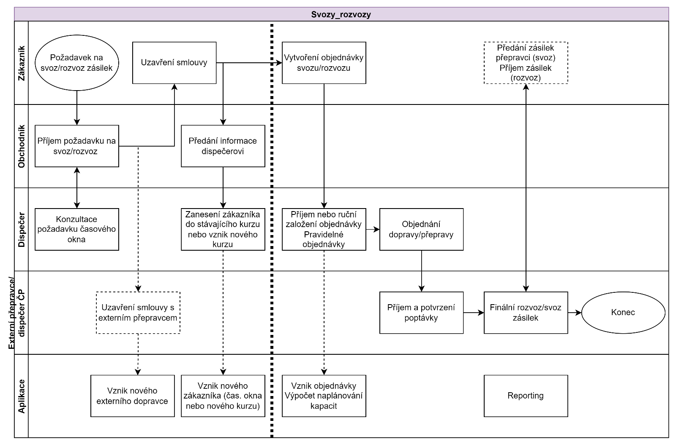
Obrázek 2 Diagram Svozy/rozvozy

Další obrázek naznačuje práci s dispečerským hlášením. Zde budou uživatelé zapisovat různé typy hlášení. Některé budou podléhat další editaci jiným uživatelem. Další uživatelé budou využívat možnosti stažení označených hlášení. U určitých typů hlášení bude nastavena funkcionalita automatického uzavření hlášení v daném čase.

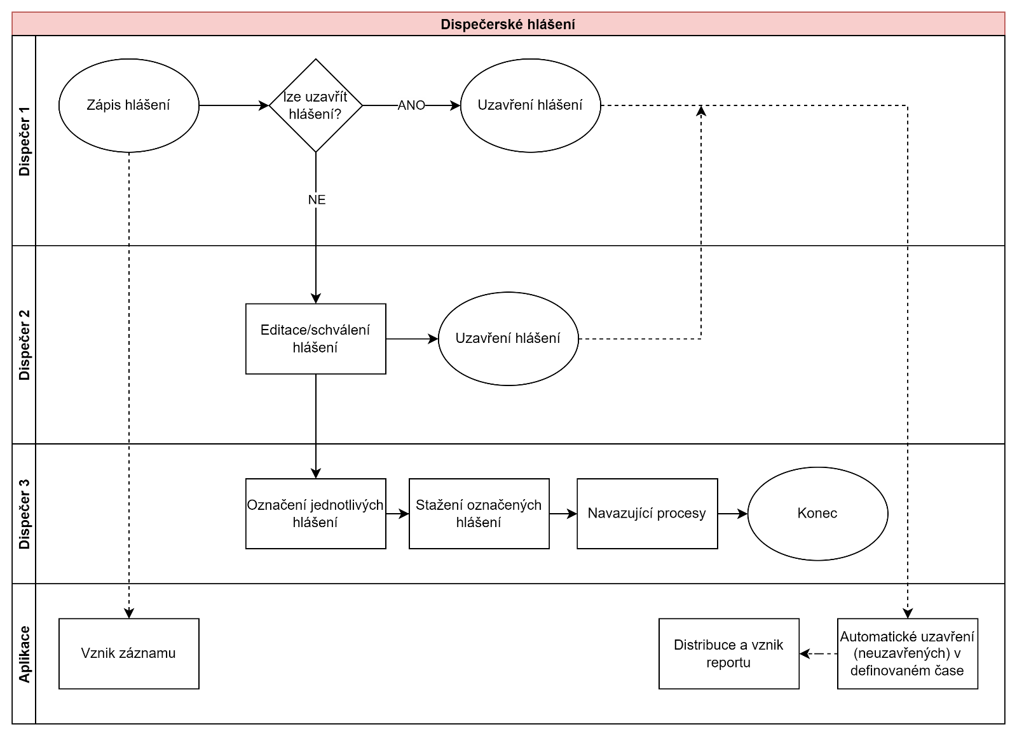
Obrázek 3 Diagram Dispečerská hlášení

Business kontext a procesní integrace
Obrázek popisuje zapojení aplikace v části Objednávek svozů do prostřední ČP:
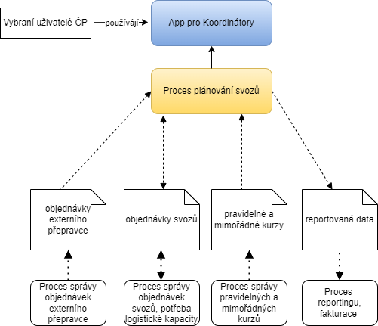
Obrázek 4 Integrace Objednávky

Obrázek popisuje zapojení aplikace v části Dispečerská hlášení:
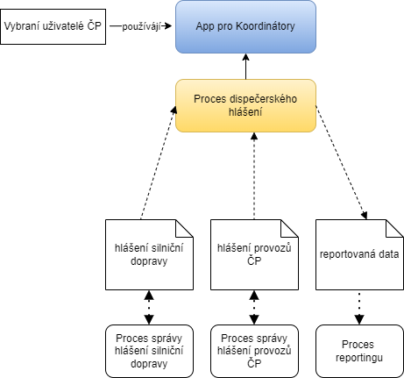
Obrázek 5 Integrace Dispečerské hlášení
Obrázek popisuje zapojení aplikace v části silniční přepravy do prostřední ČP:

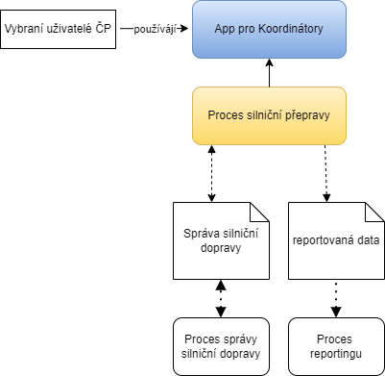
Obrázek 6 Integrace Přeprava

Plánované entity

Provozovna
Aplikace umožní
- přes určené rozhraní zpřístupnit z centrálních číselníků ČP přehled provozoven ČP (podací, dodací, přepravní) včetně základních identifikačních a popisných údajů dle typu provozovny
- každá provozovna obsahuje parametry, které umožní v Aplikaci zajistit její přiřazení k lokalitě (definované logistické oblasti) a do správy (přístupová oprávnění uživatelů k datům)
- každá provozovna obsahuje označení kategorie podle způsobu ostrahy pro vjezd vozidel (vrátný, brána, RZ, řidiči)

Gate
Aplikace umožní
- ke konkrétním logistickým provozovnám ČP přiřadit jejich jednotlivá gate (stání)
- definovat kapacitní možnosti gate
- evidenci a správu nakládacích míst zákazníků
- vizuální zobrazení příjezdů a odjezdů vozidel

Vozidla
Aplikace umožní
- správu přehledu kategorií vozidel dle užitečné hmotnosti a konkrétních typů vozidel a jejich parametrů (užitná hmotnost, ložná plocha)
- přiřadit k jednotlivým typům přepravních prostředků a vozidel jejich kapacitu (počet palet, nosnost vozíku, počet poštovních klecí)
- rozlišení vozidel ČP a externího přepravce
- výpočet potřeby počtu vozidel dané kategorie dle zadaného typu, kapacity vozidla a vstupního reportu

Externí přepravce
Aplikace umožní
- evidenci a správu externích přepravců
- uživatelé budou moci založit nového externího přepravce (převzetí základních informací z centrální evidence dodavatelů), nastavit jeho podmínky, parametry apod.

Zákazník (objednavatel svozu/rozvozu)
Aplikace umožní
- evidenci a správu zákazníků

Objednávka zakázky
Aplikace umožní
- správu objednávky svozu/rozvozu (včetně storna objednávky nebo jen jejich zakázek či svozů/jízd)
- objednání vozidla externího přepravce
- zajistit report k vyúčtování realizovaných objednávek, resp. zakázek

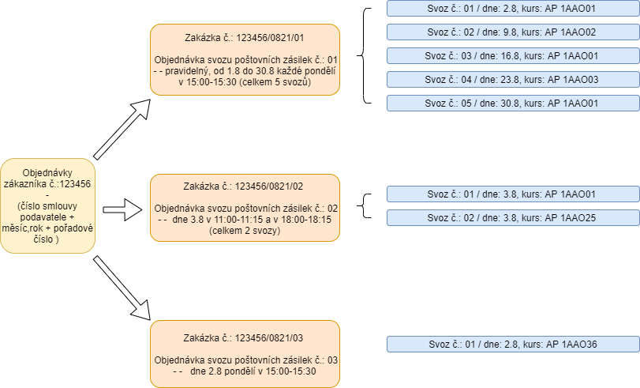
Obrázek 7 Struktura objednávky svozů

Trasy/Kurzy
- aplikace zcela převezme data stávajících kurzů z interního systému PE
- převzetí dat ze systému PE proběhne formou importu dat
- vybraní uživatelé budou moci provádět změny typu nový kurz a editovat stávající kurzy
- silniční kurzy budou členěné dle poštovní sítě (HPS, ObPS, UPS, VIR)

Specifikace rolí a práv
Aplikace musí poskytnout možnost využití pro uživatele s různými rolemi. Každá role má svá specifická oprávnění a slouží k jinému účelu využití aplikace. Níže jsou uvedené základní role uživatelů, jejichž podrobnější specifikace nebo struktura bude řešena při analýze s dodavatelem.
ROLE | PRACOVNÍ POZICE | FUNKCE
Administrátor aplikace | Systémový administrátor ICT | hlavní správa aplikace  práva všech typů rolí  administrace dat a pevných reportů  spolupráce na nasazení oprav a nových verzí  testování
Dispečer silnice 1 | Koordinátor dopravy | vytváření, příjem a správa objednávek zakázek  evidence nových externích přepravců  správa seznamu zákazníků  přístup k reportingu včetně podkladů pro fakturaci
Dispečer silnice 2 | Koordinátor dopravy | evidence dispečerského hlášení a změny stavů hlášení, tj. nové hlášení, editace, uzavření, zrušení, schvalování hlášení  přístup k reportingu
Dispečer 3 (hlavní dispečer) | Koordinátor dopravy | označení jednotlivých dispečerských hlášení, stažení označených dat
Pracovník provozu | Vedoucí pracovníci | čtení záznamů  stahování reportů  zobrazení dashboardů
Administrátor logistiky | Administrátor logistiky | editace silničních kurzů  správa číselníků a nastavení parametrů pro logistiku
Schvalovatel podkladů k fakturaci | Koordinátor dopravy  Vedoucí pracovníci | schvalování fakturačních podkladů

Datové toky
Očekáváme následující datové toky:

CDS
IMPORT DAT z CDS do Aplikace:
- Informace o obslužnosti logistické jednotky (adresa, GPS souřadnice, počet Gate, technické vybavení (zdvižná plošina, dopravní pás, vysokozdvižný vozík)
- Informace o kategorii vozidla, která je možná ke Gate přistavit: N1, N2, N3
- Časové informace o otevření logistické jednotky
- Počet přepravených zásilek k fakturaci
- Počet predikovaných objemů (množství, objem, typ) zásilek dle logistické jednotky a jejich skupin z pohledu podání, přepravy a dodání

EXPORT DAT z Aplikace do CDS
Data pro sestavení reportů:
- Objednávky (dle období, firem, lokality, zakázek, stavů zakázky) a jednotlivé svozy/jízdy
- Kalendář gate + svozová okna (naplnění konkrétními kurzy a svozy)
- Jízdní řády kurzů a svozů (dle zakázek)
- Popis jednorázových jízd
- Denní plány svozů/jízd
- Denní objednávky externích přepravců
- Fakturační podklady pro zákazníky
- Podklady pro dodavatelskou fakturu
- Využití ložné plochy
- Reálná doba nakládky/vykládky á zaměstnanec
- Data o obslužnosti logistické jednotky
- Kategorie vozidla
- Fakturační podklady
- Aj.

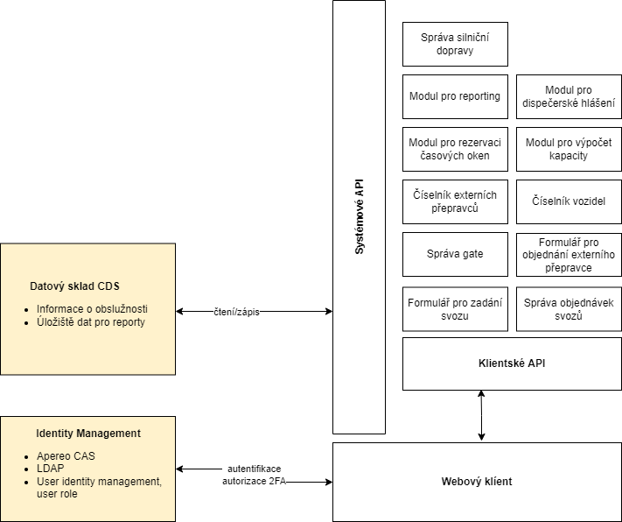
Obrázek 8 Datové toky

Identity management
- Autentizace uživatelů bude probíhat pomocí systémů Objednatele. Součástí procesu autentizace uživatelů je požadována multifaktorová autentizace v souladu s legislativními požadavky. Jako druhý faktor je preferována Time-based One-time Password (TOTP) aplikace (primárně Microsoft Autenticator).
- Alternativou je dočasné řešení vlastní správy a ověřování identit, a to na dobu nezbytně nutnou do doby napojení na systémy pro správu a ověřování identit Objednatele dle dohody smluvních stran (ne více než 1 rok).
- Autorizace (správa uživatelů) bude probíhat pomocí systémů Objednatele (IDM), které bude provádět správu uživatelů v systémech předmětu plnění, tzn. minimálně uživatelé zakládat/rušit, nastavovat potřebné atributy, enable/disable (zplatňovat/zneplatňovat), přiřazovat/odebírat role, přiřazovat/odebírat autentizační objekty a další služby dle potřeby předmětu plnění.
- Autorizace v rámci předmětu plnění bude probíhat pomocí rolí, které budou přiřazovány uživateli pomocí systému Objednatele.
- Řízení oprávnění pro jednotlivé uživatelské role bude upřesněno v rámci návrhu řešení, dle domluvy smluvních stran.
- Alternativou je dočasné řešení vlastní správy a ověřování identit, a to na dobu nezbytně nutnou do doby napojení na systémy pro správu a ověřování identit Objednatele dle dohody smluvních stran.

Obecné nefunkční požadavky
Obecně musí systém či aplikace splňovat následující požadavky:
- Založena na komerčně dostupném produktu s možností úprav pro prostředí ČP (nikoliv implementace zcela nového systému „na zelené louce“).
- Rozhraní v češtině je nutností. Ostatní jazyky nejsou nutné.
- Režim 24/7
- Přístupná ve webovém prohlížeči standardního PC i v mobilním telefonu (mobilním prohlížeči či jako mobilní aplikace).
- Aplikace ani její části nemusí být dostupné off-line. Předpokládáme stálé internetové připojení.
- Aplikace musí mít testovací prostředí.
- Architektura aplikace musí podporovat alespoň 1000 klientů připojených najednou.
- Aplikace musí být modulární, tj. snadno rozšiřitelná o budoucí funkcionality.
- Aplikace musí být škálovatelná, tj. umožnit budoucí navýšení počtu uživatelů bez omezení.
- Aplikace musí poskytovat dobře dokumentované a zabezpečené API pro budoucí integrace do dalších systémů.
- Aplikace musí všechna data ukládat na území Evropské unie/EHP.
- Vývoj a podpora aplikace nebude vyžadovat interní vývoj České pošty, bude založena čistě na podpoře externího dodavatele. Dodavatel bude ručit za správu software aplikace.
- Aplikace bude vyhovovat interním bezpečnostním standardům ČP.
- Aplikace bude logovat operace dle interního standardu ČP.

Požadavky na klientskou aplikaci
Klientská aplikace bude spouštěna ve webovém prohlížeči, uživatel k ní bude přistupovat přes definované URL. Podporované prohlížeče budou Chrome, Firefox, Microsoft Edge ve verzích z posledních dvou let. Uživatelé ČP budou využívat standardní PC/notebooky.
Klientská aplikace bude též dostupná z mobilních zařízení – ve formě mobilního webového prohlížeče. V případě mobilní webové aplikace je požadován responsivní design. Aplikace bude dostupná pro mobily Android i iOS ve verzí z posledních dvou let.

Požadavky na servery

Počty uživatelů a objem dat
Následující údaje mohou sloužit pro odhad objemu dat spravovaných v aplikaci:
- Počet lokalit, kde bude aplikace provozována: maximálně 100
- Počet uživatelů: maximálně 2000
- Počet současně připojených až 500

Výkon
Odezvy aplikace musí být takové, aby uživatelé mohli bezproblémově pracovat. Očekáváme dostatečný výkon aplikace v návaznosti na objem dat (PSČ a jejich shluky).
Ve fázích implementace a přejímky projektu bude provedeno opakované zátěžové testování výkonu klíčových operací. Pokud by došlo k problémům při očekávaném denním zatížení, je třeba provést optimalizaci systému. Pro splnění zátěžových testů je nutné splnit 90. percentil (tedy odpovědi na http request musí splnit 90% naměřených hodnot).

Požadavky na UX spojená s odezvou systému
  - Rychlé (R): méně než 2 s – není vyžadována žádná indikace (jedná se běžné operace typu jednotlivého zadání dat nebo zobrazení zvoleného formuláře).
  - Normální (N): mezi 3 s a 15 s –zobrazit informaci o běhu aplikace nebo ukazatel průběhu (jedná se o operace vyžadující přepočet např. v rámci přeplánování směny).
  - Pomalé (P): více než 15 sekund – taková operace již nemůže blokovat uživatelské rozhraní a musí být provedena na pozadí (jedná se o dávkové zpracování (operace s vysokou potřebou výpočetního výkonu, např. měsíční plánování). Uživateli bude umožněno pracovat s aplikací během čekání na výsledek operace a musí být řádně informován o skutečnosti, že k dokončení operace je nutná delší doba.

Operace, které jsou rychlé (R), normální (N) a pomalé (P), smí blokovat práci uživatele, tj. uživatel může pokračovat v práci, až když je operace dokončena. Tyto tři blokovací operace by měly být spuštěny pouze akcemi uživatele a čekací doby by měly být přiměřené s ohledem na požadovanou operaci.

Zákonné požadavky

Ochrana osobních údajů
Aplikace musí být navržena a fungovat v souladu s předpisy vztahujícími se k ochraně osobních údajů, zejména GDPR a zákon č. 110/2019 Sb., o zpracování osobních údajů, ve znění pozdějších předpisů.
Aplikace musí zejména umožňovat uplatnit konkrétní právo subjektu údajů nebo jeho změnu v návaznosti na nastavené procesy:
- udělení/neudělení/odvolání souhlasu se zpracováním osobních údajů (nastavení/zrušení souhlasu) v případě zpracování založeného na základě souhlasu;
- uplatnění práva na přístup k osobním údajům (vytvoření seznamu evidovaných hodnot a možnost vyhledávání v nich);
- uplatnění práva na opravu osobních údajů;
- uplatnění práva na výmaz osobních údajů (právo být zapomenut – výmaz/nevratná anonymizace), aplikace musí umožňovat automatizovaný výmaz (anonymizaci) osobních údajů;
- uplatnění práva na omezení zpracování osobních údajů (zablokování pro další zpracování);
- uplatnění práva na přenos osobních údajů (vytvoření seznamu evidovaných hodnot) v případě zpracování založeného na základě souhlasu nebo smlouvy, které se současně provádí automatizovaným způsobem;
- uplatnění práva na podání námitky proti zpracování osobních údajů v případně zpracování založeného na základě oprávněného zájmu (popř. též veřejného zájmu)
- uplatnění práva nebýt předmětem automatizovaného individuálního rozhodování, včetně profilování (právo na tzv. lidský přezkum takto vzniklého rozhodnutí).

Pracovně právní kompatibilita
Dodavatel v rámci standardní podpory zajistí soulad funkcionalit s aktuální legislativou, je povinen upozornit Objednatele na změnu legislativy a seznámit ho s úpravou systému a případně zajistit školení uživatelů.
Alternativou je umožnit konfiguraci systému tak, aby Objednatel mohl nastavovat základní parametry dle aktuální legislativy.

Zákonné požadavky při hostování systému v cloudu
Aplikace bude nasazena mimo prostředí ČP, např. jako cloudová aplikace. Umístění informačního systému musí splnit bezpečnostní požadavky ČP a legislativní požadavky, především GDPR a ZoKB, a to včetně zabezpečení komunikačních kanálů mezi prostředím dodavatele a ČP.
Dodavatel musí ve své nabídce zahrnout veškeré náklady na pořízení potřebného SW (licenční náklady) a to včetně podpory. V případě provozování v prostředí dodavatele i další náklady s tím spojené (HW, dohled, energie, …).

Informační Bezpečnost
Objednatel požaduje po Dodavateli v rámci plnění zpracovat adekvátní bezpečnostní projekt obsahující návrh a následně implementaci navržených opatření zajišťující ochranu informací Objednatele předávaných a zpracovávaných v rámci předmětu plnění a vycházející z bezpečnostních a legislativních požadavků a to především:
- zákona 181/2014 Sb. Zákon o kybernetické bezpečnosti (dále jen ZoKB);
- vyhlášky č. 82/2018 Sb. Vyhláška o bezpečnostních opatřeních, kybernetických bezpečnostních incidentech, reaktivních opatřeních, náležitostech podání v oblasti kybernetické bezpečnosti a likvidaci dat (dále jen VoKB);
- GDPR;
- zákona č. 110/2019 Sb. - Zákon o zpracování osobních údajů,
- norem ISO/IEC 270xx,
- doporučeními a nejlepší praxí v oboru.
Dodavatel v rámci bezpečnostního projektu navrhne a následně implementuje taková organizačně technická bezpečnostní opatření, která minimalizují bezpečnostní rizika předmětu plnění, a která jsou v souladu s požadavky platných interních předpisů, která jsou v souladu s platnou legislativou, doporučeními a nejlepší praxí v oboru, minimálně dodržování doporučené bezpečnostní praxe.
Dodavatel umožní v rámci plnění objednateli pravidelnou kontrolu realizace bezpečnostních opatření dohodnutou formou, tak aby Dodavatel dostatečně prokázal, že opatření jsou funkční a splňují navržený účel. Součinnost při této kontrole je součástí ceny plnění.
Bezpečnostní projekt obsahuje minimálně níže uvedené okruhy.

Řízení subdodavatelů
Obsahuje popis procesu zajišťující povinnost využít pro předmět plnění pouze prověřené bezúhonné subjekty a osoby, na jejichž straně nestojí žádné bezpečnostní překážky pro realizaci plnění.

Bezpečnost lidských zdrojů
Obsahuje popis postupů systému řízení bezpečnosti informací a stanovení plánu rozvoje bezpečnostního povědomí administrátorů a osob podílejících se na předmětu plnění.

Řízení provozu a komunikací
Zejména obsahuje popis zajištění bezpečného provozu informačního a komunikačního systému a stanovení pravidel a postupů, které obsahují především:
- práva a povinnosti administrátorů, uživatelů podílejících se na předmětu plnění,
- postupy pro obnovení chodu systému po selhání a pro ošetření chybových stavů nebo mimořádných jevů,
- postupy pro sledování bezpečnostních událostí a opatření pro ochranu přístupu k záznamům o těchto událostech,
- pravidla a postupy pro ochranu před škodlivým kódem,
- řízení technických zranitelností,
- spojení na kontaktní osoby, které jsou pověřeny výkonem systémové a technické podpory,
- postupy řízení a schvalování provozních změn,
- pravidla a postupy pro ochranu informací a dat v průběhu celého životního cyklu,
- provádění pravidelného zálohování a kontroly použitelnosti provedených záloh,
- pravidla a postupy pro zajištění bezpečnosti síťových služeb.

Řízení změn
Obsahuje popis řízení změn a postupu přezkoumání dopadů změn.

Detekce bezpečnostních událostí a incidentů
Obsahuje popis procesů detekce a vyhodnocování bezpečnostních událostí a zvládání bezpečnostních incidentů a napojení na proces incident managementu na straně Objednatele.

Autentizace
Autentizace uživatelů bude probíhat pomocí systémů Objednatele. Součástí procesu autentizace uživatelů je požadována multifaktorová autentizace v souladu s legislativními požadavky. Jako druhý faktor je preferována Time-based One-time Password (TOTP) aplikace (primárně Microsoft Autenticator).
Alternativou je dočasné řešení vlastní správy a ověřování identit, a to na dobu nezbytně nutnou do doby napojení na systémy pro správu a ověřování identit Objednatele dle dohody smluvních stran (ne více než 1 rok).

Správa entit a řízení přístupových oprávnění
Správa uživatelů bude probíhat pomocí systémů Objednatele (IDM), které bude provádět správu uživatelů v systémech předmětu plnění, tzn. minimálně uživatelé zakládat/rušit, nastavovat potřebné atributy, enable/disable (zplatňovat/zneplatňovat), přiřazovat/odebírat role, přiřazovat/odebírat autentizační objekty a další služby dle potřeby předmětu plnění.
- Autorizace v rámci předmětu plnění bude probíhat pomocí rolí, které budou přiřazovány uživateli pomocí systému Objednatele.
- Řízení oprávnění pro jednotlivé uživatelské role bude upřesněno v rámci návrhu řešení, dle domluvy smluvních stran.
- Alternativou je dočasné řešení vlastní správy a ověřování identit, a to na dobu nezbytně nutnou do doby napojení na systémy pro správu a ověřování identit Objednatele dle dohody smluvních stran (ne více než 1 rok).

Ochrana před škodlivým kódem
S ohledem na důležitost aktiv Objednatele Dodavatel navrhne a realizuje použití nástroje pro nepřetržitou automatickou ochranu serverů, datových úložišť a výměnných datových nosičů, komunikační sítě a prvků komunikační sítě a obdobných zařízení v rámci předmětu plnění.

Zaznamenávání událostí informačního a komunikačního systému, jeho uživatelů a administrátorů
Popis zaznamenávání bezpečnostních a potřebných provozních události u důležitých aktiv a to zejména:
- přihlašování a odhlašování ke všem uživatelským a privilegovaným účtům, a to včetně neúspěšných pokusů,
- administrátorské činnosti,
- úspěšné i neúspěšné manipulace s účty, oprávněními a právy,
- neprovedení činností v důsledku nedostatku přístupových práv a oprávnění,
- činností uživatelů, které mohou mít vliv na bezpečnost předmětu plnění,
- zahájení a ukončení činností technických aktiv předmětu plnění,
- kritických i chybových hlášení technických aktiv předmětu plnění,
- přístupů k záznamům o událostech, pokusy o manipulaci se záznamy o událostech a změny nastavení nástrojů pro zaznamenávání událostí,
- změna systémového času, a to ručním zásahem nebo v rámci automatické synchronizace času.

Auditní záznamy musí obsahovat minimálně:
- datum a čas včetně specifikace časového pásma,
- typ činnosti,
- identifikaci technického aktiva, které činnost zaznamenalo,
- jednoznačnou identifikaci účtu, pod kterým byla činnost provedena,
- jednoznačnou síťovou identifikaci zařízení původce a
- záznam o úspěšnosti nebo neúspěšnosti činnosti.
Objednatel si vyhrazuje právo přístupu (nahlížení) do provozních a bezpečnostních záznamů (logů) IS (aplikace i OS) předmětu plnění. Dodavatel poskytuje součinnost při vyhodnocování a přístup Objednatele, a to minimálně formou předání dokumentace popisující především strukturu auditních záznamů.
Dodavatel je povinen archivovat bezpečnostní záznamy. Doba uchování auditních záznamů vychází z legislativních požadavků především zákona č. 110/2019 Sb. - Zákon o zpracování osobních údajů a GDPR, pro ostatní záznamy minimálně po dobu 18 měsíců.

Detekce, sběr a vyhodnocování bezpečnostních událostí a incidentů
Popis procesu a použití nástroje pro sběr a nepřetržité vyhodnocení kybernetických bezpečnostních událostí vznikající v rámci předmětu plnění, a který umožní vyhledávání a seskupování souvisejících záznamů, vyhodnocování bezpečnostních událostí s cílem identifikace bezpečnostních incidentů s cílem blokování nežádoucí komunikace.

Kryptografické prostředky
Dodavatel v rámci bezpečnostního projektu deklaruje použití aktuálně odolných kryptografických algoritmů a kryptografických klíčů a používání systému správy klíčů a certifikátů, který umožní kontrolu a audit.

Aplikační bezpečnost
Popis procesu zajištění aplikační bezpečnosti předmětu plnění a bezpečnostního testování.
Bezpečnostní testování se týká naplnění a kontroly požadavků zejména:
- OWASP Application Security Verification Standard,
- OWASP Top 10,
- OWASP API Security Top 10,
- CWE Top 25
- atd …

Akceptace projektu

Akceptační kritéria
Projekt splňuje požadované funkce v rámci časového harmonogramu a chyby nalezené během testování dodavatel opraví v definovaném čase podle předem dohodnutých pravidel. Nové verze/fáze budou nasazovány se souhlasem projektového týmu na straně ČP. Testování jednotlivých funkcionalit bude probíhat v testovacím prostředí, které zajistí dodavatel. Testovací prostředí bude 1:1 s provozním prostředím.

Oblast | Požadavek | Akceptační kritérium
Objednávky | Příjem objednávky | Funguje evidence a příjem objednávky
Objednávky | Zpracování objednávky | Aplikace umožňuje automatické i ruční plánování svozu, přiřazení dopravce ze seznamu, zobrazení přehledu v časových oknech kalendáře
Objednávky | Poptávka dopravce | Existuje možnost poptávky externího dopravce v rámci nové objednávky
Objednávky | Založení nového ext. dopravce | Uživatelé mohou v aplikaci založit nového ext. dopravce, jejich parametry, požadavky, kontakty, poznámky
Objednávky | Stavy objednávek | Aplikace přiřazuje stavy jednotlivých objednávek na základě procesního flow
Objednávky | Seznam objednávek | Existuje historie příchozích/založených objednávek, ke které mají uživatelé přístup
Objednávky | Podklady pro fakturaci | Aplikace přijímá podklady pro fakturaci od externích dopravců, aplikace umožňuje vytvořit podklady pro fakturaci podavatelů
Objednávky | Vizualizace silničních kurzů | Příjezdy a odjezdy kurzů se zobrazují na obrazovkách vybraných provozoven ČP (souhrnná a pro jednotlivé gaty)
Dispečerské hlášení | Zápis hlášení | Je funkční zápis nového hlášení pro dispečery, k některým typům hlášení mohou dělat poznámky a měnit obsah polí další uživatelé a aplikace dokáže identifikovat uživatele, který změnu v daném čase provedl, je umožněno schvalování u některých typů hlášení
Dispečerské hlášení | Zobrazení hlášení | Zapsané hlášení se zobrazuje na dashboardu, je viditelné pro další uživatele, uživatelé mohou otevřít detail hlášení, uživatelé mohou aktivovat svůj filtr pro zobrazení sledovaných hlášení
Dispečerské hlášení | Editace hlášení | Jednotlivá hlášení mohou vybraní dispečeři na dashboardu označit, tyto stahovat pro další potřeby nebo označené rovnou distribuovat emailem
Dispečerské hlášení | Stahování hlášení | Vybraní uživatelé mohou označit jednotlivá hlášení a stahovat je
Správa kurzů | Správa silničních kurzů | Vybraní uživatelé mohou zakládat nové a editovat stávající silniční kurzy přímo v aplikaci, změny se promítají do procesů pravidelných jízd a plánování objednávek a disp. hlášení. Data a procesy jsou převzaté z PE  Je funkční plánování a optimalizace tras
Reporting | Dashboard | Je dostupný dashboard pro uživatele a zobrazuje reporty/grafy definované pro dashboard
Reporting | Reporty | Aplikace umožňuje tvorbu reportů pevných i individuálních a ze všech funkčních částí (objednávky, disp. hlášení apod.) a je umožněno nastavení a uložení individuální sestavy reportů uživatelem  Funguje možnost sdílení reportů (jejich viditelnost) pro vybrané uživatele  Existují reporty datového charakteru (číselníky apod.)  Je umožněn přístup k reportingu dispečerských hlášení, fungují reporty stanovené pro dispečerské hlášení a je umožněna jejich správa
Reporting | Editace reportů | Pro pevné reporty existuje možnost jejich editace vybraným uživatelům  Vybraní uživatelé mohou vytvářet nové reporty pro manažerské či provozní potřeby

Jednotlivé celky budou nasazené do provozního prostředí podle dohodnutého harmonogramu s dodavatelem aplikace a bude jim předcházet řádné uživatelské testování ze strany ČP.
Aby byl projekt akceptován z hlediska bezpečnosti, musí projít penetračními testy, zátěžovými testy pro zajištění stabilního připojení a projekt musí též splňovat bezpečnostní standardy ČP definované v interní směrnici ČP.

Nasazení řešení
Řešení bude nasazeno nejprve v testovacím prostředí. Po otestování bude toto řešení nasazeno do pilotního provozu na produkční prostředí.
Aplikace nahrazuje stávající systém (PE), nemusí být kompatibilní s předcházejícími řešeními, ale musí být integrována s dalšími systémy České pošty, vyjmenovanými v kapitole Datové toky.
Vstupní data budou do aplikace dodána z integrovaných systémů, případně budou na začátku provozu zavedena do aplikace klíčovými uživateli.
Před nasazením do provozu se očekává součinnost dodavatele, a to zejména:
- S prezenčním nebo interaktivním školením uživatelů podle jednotlivých skupin definovaných ČP
- Vytvořením školících materiálů a udržováním aktuálního manuálu k aplikaci po celou dobu využívání
- Se zvýšenou podporou v prvních týdnech v rámci pilotního provozu

Provoz a servis
S dodavatelem bude uzavřena smlouva o provozu a podpoře systému pro předem definované období, tzv. Application Maintenance and Support kontrakt (AMS). V tomto období bude ručit za servis a provoz aplikace.
V rámci správy a podpory bude možné doobjednávat možná rozšíření systému dle požadavků ČP.
AMS bude rovněž definovat reakční časy, v nichž dodavatel bude muset zareagovat na problém, a termíny, do kdy bude problémy různých závažností třeba vyřešit.

Příloha A

CČK | Centrální číselník klientů
CSD | Centrální datový sklad
ČK | Čárový kód
ČP | Česká pošta
Dispečer | Koordinátor logistiky
Doba nakládky/vykládky | Reálná doba (čas) nakládky a vykládky ve vazbě na změnu využití ložné plochy (%) a až ve vazbě na jednotlivé zaměstnance
Doba výkonu/délka trati | Předpokládané hodnoty čistého času výkonu a ujetých km
Dodavatel | Dodavatel systému aplikace pro dispečery
Druh kurzu | Druh v rámci PE (silniční, ostatní…)
DSPU | Depo sběrný přepravní uzel
Gate | Místo v rámci logistické jednotky pro stání vozidel, definované souřadnicemi GPS a nastavenými parametry. Časový parametr určuje provoz stání OD-DO.  Stání je přiřazováno k zastávkám (začátek, konec jízdy svozu/rozvozu) pravidelného kurzu nebo operativního (nepravidelného) svozu (k jízdnímu řádu kurzu nebo svozu) dispečerem v rámci volných svozových oken daného místa (gate).  Výběr kurzů/svozů, ke kterým jsou přiřazována stání, závisí na rozhodnutí dispečera dle důležitosti kurzu.  Vydefinování parametrů stání včetně časového parametru gate určuje logistickou kapacitu provozovny.
GDPR | nařízení Evropského parlamentu a Rady (EU) 2016/679 ze dne 27. dubna 2016 o ochraně fyzických osob v souvislosti se zpracováním osobních údajů a o volném pohybu těchto údajů a o zrušení směrnice 95/46/ES (obecné nařízení o ochraně osobních údajů)
Jízdní řád kurzu | Jízdní řády v rámci PE v jednotlivých přepravních sítích (zastávky, časy, délka trasy, čas výkonu)
Jízdní řád svozu/rozvozu | Obdoba jízdního řádu v PE, připravuje dispečer, do jízdního řádu může zahrnout požadavky na svozy/rozvozy z více zakázek
Kapacita přepravních prostředků a vozidel | Kapacita (nosnost, hmotnost, ložná plocha, počet palet...) konkrétního typu přepravního prostředku
Kapacita vozidla | Počet kusů, palet, hmotnost, nosnost.
Kategorie vozidla | Vedena v PE, členění vozidel dle přípustných užitečných hmotností
Logistická jednotka, resp. bod v PE | - Pošta (včetně příp. Post servis, Post komplet)  - Listovní dodejna  - DEPO (identifikace xx – zkratka místa)  - DSPU (identifikace x = 1-8, 9-mez. provoz)
Mimořádný kurz | Nepravidelně se opakující jízdy, v krátkém časovém horizontu, jedná se o operativní jízdy, které se naplánují (připraví se jejich jízdní řád) pokud je/bude volná kapacita vozidla
Objednatel | Česká pošta, s. p.
Objednávka | Objednání svozu/rozvozu smluvními zákazníky (zákazníci se smlouvou na Svoz/rozvoz a na další produkty ČP):  - prostřednictvím obchodníka  - prostřednictvím dispečera  - v podání online (v rámci vývoje zákazníci se smlouvou na některý produkt ČP a při způsobu podání dat k zásilkám online)  - přímo v Aplikaci pro dispečery (zákazníci se smlouvou na Svoz/rozvoz)
Objednávkový formulář | Formuláře pro objednání svozů/rozvozů (zákazníky, dispečery)
PE | Poštovní editor – SW ČP – jízdní řády, poštovní kurzy (pravidelné jízdy)
Pravidelný kurz/číslo kurzu | Pravidelná opakující se jízda (kurzy ČP, svozy zákazníků) evidovaná v PE (jízdní řád kurzu včetně zastávek, časového harmonogramu a dalších parametrů jízdy), identifikace kurzu = číslo kurzu (vzor „A-P 0607“)  V rámci přepravy zásilek dochází ke snímání a evidenci zásilek na kurz (ČK kurzu).
Pravidelný/nepravidelný/operativní svoz | - Pravidelný svoz – svoz opakovaný v delším časovém horizontu (stejné místo nakládky/vykládky, požadovaný čas nakládky, operativně se může měnit aktuální množství nebo objem zásilek, zahrnuje se do PE (pravidelné jízdy)  - Nepravidelný svoz – několik nepravidelných opakování v krátkém časovém horizontu (nepravidelně se opakující jízdy)  - Operativní – jednorázový, jedna jízda
Provozovna | Jednotlivá místa ČP, kde dochází ke svozům a rozvozům.  Např. DEPO, DSPÚ, pošta
Přepravce | Externí firma zajišťující na základě smlouvy dodavatelsky přepravu zásilek pro ČP
Přepravní síť – typy  UPS  ObPS  HPS  VIR | - Účelová (UPS): sváží na podací poštu (v rámci této sítě probíhají svozy/rozvozy na základě objednávek zákazníků)  - Oblastní (ObPS): DSPU – DEPO  - Hlavní (HPS): DSPU – DSPU  - Virtuální (VIR): v rámci jednoho objektu
Smlouva Svoz/rozvoz | Typová smlouva (GES) Dohoda o poskytování služby Svoz a rozvoz poštovních zásilek
Svoz/rozvoz/jízda | Jedna konkrétní jízda z realizace objednávky, resp. zakázky smluvního zákazníka (jízda v rámci zakázky a objednávky)  Pro svozy/rozvozy s požadovaným opakováním v pouze v několika termínech či krátkém časovém úseku, které nebudou zadávány jako pravidelné do PE, bude v Aplikaci pro dispečery vytvořen jízdní řád svozu/jízdy
Šablona gate | - Parametry gate (kategorie, typ vozidla)  - Čas přístupnosti gate OD-DO  - Kalendář gate (v podobě plánovacího kalendáře; rozplánované pravidelné svozy, doplněna operativa dispečera)
T & T | Track and Trace
Typ vozidla | Typ vozidla dle číselníku typů vozidel (včetně parametrů vozidla – délka, šířka, užitečná hmotnost a sazeb), číselník typů vozidel existuje v PE a v ESVP nedochází k synchronizaci, v rámci kurzu v PE nese údaj informaci i o příp. externím zajištění kurzu („externí vozidlo“)
Typ zákazníka | - Smluvní (smlouva Svoz/rozvoz)  - Smluvní (smlouva na jiný produkt)  - Jednorázový – bez přístupu do aplikace (smluvní vztah na základě objednávky na svoz/rozvoz prostřednictvím formuláře na stránkách ČP, platba „dopředu“)
Vytíženost vozidla | Využití ložné plochy, zaplnění ložné plochy vozidla v %
Zakázka | V rámci objednávky může zákazník požadovat několik různých zakázek (zakázka je charakterizována místem nakládky, místem vykládky, časem a předpokládaným množstvím). Množství je možné pro jednotlivé konkrétní jízdy ze zakázky operativně upřesňovat).  Platí podmínka, že jedna objednávka může obsahovat více zakázek, jednou jízdou mohou být realizovány zakázky více zákazníků.
Zákazník (=podavatel) | Klient ČP objednávající svoz/rozvoz. Vždy smluvní zákazník se smlouvou na svozy/rozvozy, příp. se smlouvou na jiný produkt, např. BÚC, podání balíku do ruky…).  Jednorázový zákazník objednávající svoz/rozvoz, s platbou předem
ZoKB | Zákon o kybernetické bezpečnosti

